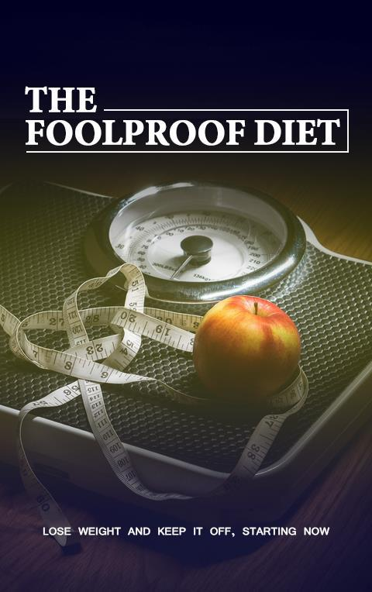

1 1

Índice

Introdução |  |  |  |  |  |  |  |  |  |  |  | 04
 | Capítulo 1: Rastreando sua dieta atual |  |  |  |  |  |  |  |  |  |  | 07
 | Capítulo 2: Iniciando um Diário Alimentar |  |  |  |  |  |  |  |  |  |  | 10
 | Capítulo 3: Como livrar-se dos alimentos problemáticos |  |  |  |  |  |  |  |  |  |  | 14
 | Capítulo 4: Lento e Constante Vence a Corrida |  |  |  |  |  |  |  |  |  |  | 19
 | Capítulo 5: Combinando exercício para obter melhores resultados |  |  |  |  |  |  |  |  |  |  | 23
Capítulo 6: Criando um déficit calórico para perda de peso |  |  |  |  |  |  |  |  |  |  |  | 26
 | Capítulo 7: Introdução de frutas e legumes para perda de peso |  |  |  |  |  |  |  |  |  |  | 30
 | Capítulo 8: A Importância da Água Potável para Perda de Peso |  |  |  |  |  |  |  |  |  |  | 34
 | Capítulo 9: Carnes magras e fontes saudáveis ​​de proteínas |  |  |  |  |  |  |  |  |  |  | 40.
 | Capítulo 10: Planejando refeições e outras dicas e truques |  |  |  |  |  |  |  |  |  |  | 44
Conclusão |  |  |  |  |  |  |  |  |  |  |  | 48.

2

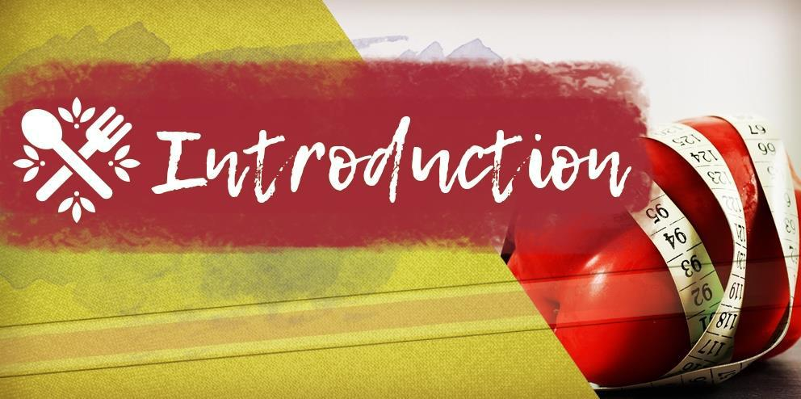

Perder peso é provavelmente uma das coisas que mais preocupa os americanos. A epidemia de obesidade é desenfreada e pode fazer com que muitas pessoas tenham muitos problemas de saúde e outras dificuldades. A perda de peso tornou-se cada vez mais importante, não apenas como padrão ou tendência de beleza, mas porque pode ser
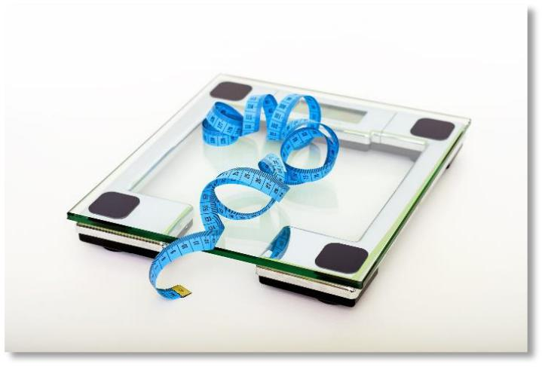
perigoso viver sua vida com alimentos processados. Alimentos processados ​​são provavelmente um dos principais assassinos de pessoas que sofrem de obesidade na América do Norte.

Existem muitos perigos para os alimentos processados. Por exemplo, eles estão cheios de gorduras e açúcares ocultos. Os ingredientes e alimentos processados ​​não são naturais. Eles podem contribuir para vários problemas de saúde, incluindo hipertensão e diabetes. Se você tentar percorrer as prateleiras de uma mercearia e evitar xarope de milho com alto teor de frutose, mas provavelmente descobrirá que é quase impossível. O xarope de milho rico em frutose é muito prejudicial à saúde e pode ser considerado apenas outra maneira de dizer açúcar puro. Exceto que esse tipo de açúcar é mais difícil para você se livrar do seu corpo.

3

Todo mundo está procurando uma cura milagrosa quando se trata de perda de peso. Pode ser muito fácil ganhar peso e muito difícil se livrar dele quando estiver lá. Quando esse é o caso, pode tornar-se quase impossível, ou parece, voltar ao estado em que você deseja estar. Nossos corpos podem ser vistos como instrumentos moldados e modelados por nossos hábitos e comportamentos. Para qualquer dieta funcionar, você deve primeiro mudar a si mesmo e a sua perspectiva. Só então você será capaz de permanecer consistente com o esforço que possibilita realmente perder peso e permanecer no plano de dieta adequado.

Ficar desnutrido é realmente muito simples, esteja você sendo alimentado todos os dias ou não. Quando comemos, os alimentos que nos sustentam geralmente são junk foods e nos mantêm vivos. Pelo menos a curto prazo. No entanto, a longo prazo, reduzirá sua vida útil porque você não está ingerindo alimentos nutritivos.
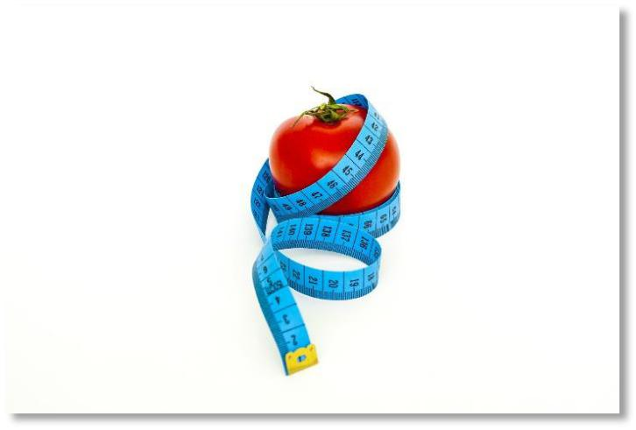
ao seu corpo. Sem as vitaminas e minerais adequados, você acabará descobrindo que é lento e fraco, e terá dificuldade em se concentrar. Isso ocorre porque você não está sendo nutrido e as deficiências nutricionais podem causar uma série de problemas de saúde que são altamente perigosos e podem, finalmente, interferir na sua qualidade de vida.

Então, como você pode começar a perder peso e fornecer-se com esse sustento que precisa para prosperar, em vez de simplesmente flutuar em sua vida? Ao seguir as diretrizes da dieta infalível, você descobrirá que está tomando as medidas necessárias para desenvolver um estilo de vida saudável que fornecerá a energia necessária para continuar a queimar calorias e ganhar peso perda um sucesso. Mesmo que você não esteja simplesmente tentando perder peso e apenas queira criar um estilo de vida melhor, a dieta à prova de idiotas fornecerá todas as informações necessárias para começar a mudar sua vida, começando agora.

4

5

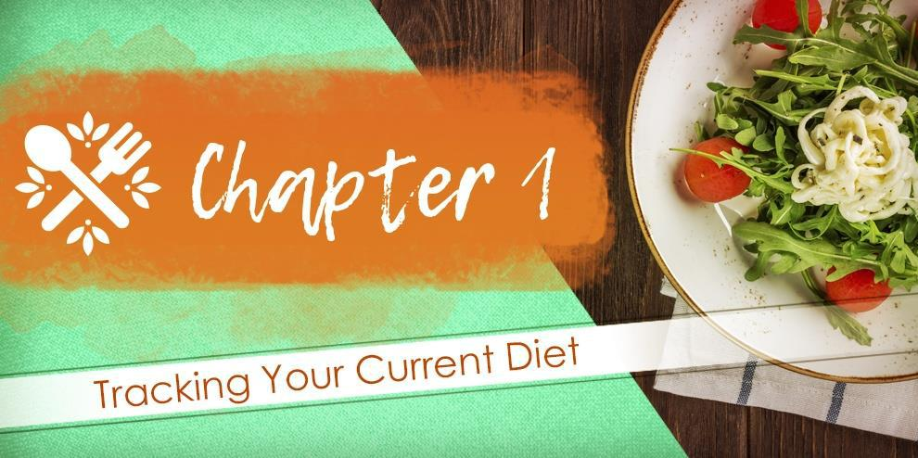

Eles dizem que a definição de insanidade está fazendo a mesma coisa repetidamente e esperando resultados diferentes. Isso nunca é mais verdadeiro do que quando se trata de perda de peso. Para ficar bem no caminho de alcançar seus objetivos, primeiro você deve conhecer a si mesmo e entender seus hábitos. Como e o que

você come pode mudar tudo quando se trata de seus esforços para perder peso, e se você não estiver disposto a acompanhar sua dieta e ver as maneiras que ela precisa mudar, infelizmente você nunca poderá atingir seus objetivos ou potencial de perda de peso.

Uma das melhores maneiras de começar uma dieta infalível é rastrear a dieta em que você está atualmente. O que você vence todos os dias? Qual é o esboço básico do que você come? Você está fazendo o seu melhor para cuidar do seu corpo, ou se dá muita margem de manobra? Você está cansado e ocupado e sente que não tem outra opção senão comer fast-food o tempo todo? Ou você simplesmente não tem idéia da cozinha e se sentiu frustrado com o tempo e a preparação necessários para preparar uma refeição saudável ao final de um longo dia?

6

Seja qual for o caso, acompanhar sua dieta atual é uma ótima maneira de começar a mudar sua vida. Mas como você começa a acompanhar sua dieta atual? Primeiro de tudo, você deve ter um caderno ou diário em que insira o que foi todos os dias. Comece com o início e, se tiver dificuldade em beber água, em oposição a outras bebidas açucaradas e prejudiciais à saúde, inclua também o que consumiu água. Comece a partir do momento em que você acorda e não pare até terminar de comer o dia. Se você acordar para um lanche, inclua essas instâncias depois que elas acontecerem no dia seguinte, se você estiver cansado demais. No entanto, os melhores resultados são quando você é completamente transparente sobre seus hábitos alimentares e os registra imediatamente.

Acompanhar sua dieta é mais fácil do que parece. O que pode ser difícil é ler as entradas e perceber que você não está fazendo o que é melhor para o seu corpo e mente. Quando esse for o caso, você pode começar a sentir que está falhando em seus objetivos e isso pode lhe dar uma sensação de vergonha e baixa auto-estima, o que pode dificultar o avanço no sentido de alcançar seu objetivo.
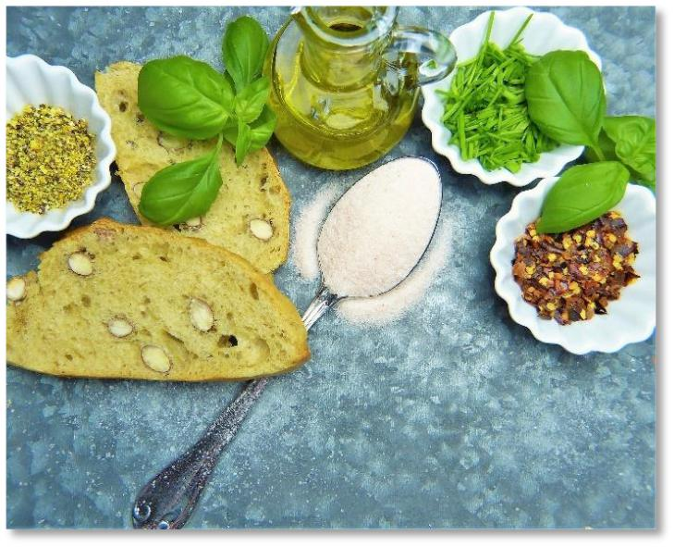

Mas, em vez de se preocupar com isso, você deve vê-lo como uma oportunidade de se sair melhor no futuro. Para a maioria das pessoas, pode demorar um pouco para desenvolver um hábito. De fato, biologicamente pode levar sete dias até que um hábito seja formado pela repetição de comportamentos positivos. Quando esses novos hábitos são reforçados, você se surpreenderá com a dificuldade em se reconhecer. Em vez de viver a vida consumida pelos efeitos de seus hábitos negativos e padrões ruins, você pode descobrir que é uma pessoa forte capaz de fazer grandes mudanças para você e seu ambiente.

Para iniciar esse empreendimento, você definitivamente deve começar acompanhando a dieta atual que está seguindo, mesmo que seus hábitos atuais não sejam muito saudáveis.

7

Todo mundo comete erros, e quando você segue um mau hábito por tempo suficiente, pode ser difícil fazer algo diferente. No entanto, o truque não é envergonhar-se, mas aceitar onde você está e ser completamente honesto e transparente. Nem todo mundo é capaz de ver as verdades duras de uma situação com a força necessária para implementar mudanças usando as informações que eles observaram sobre si mesmos, mas é algo que pode ser drasticamente curativo e uma ferramenta muito útil para fazer mudanças positivas na vida, agora e para os próximos dias que virão.
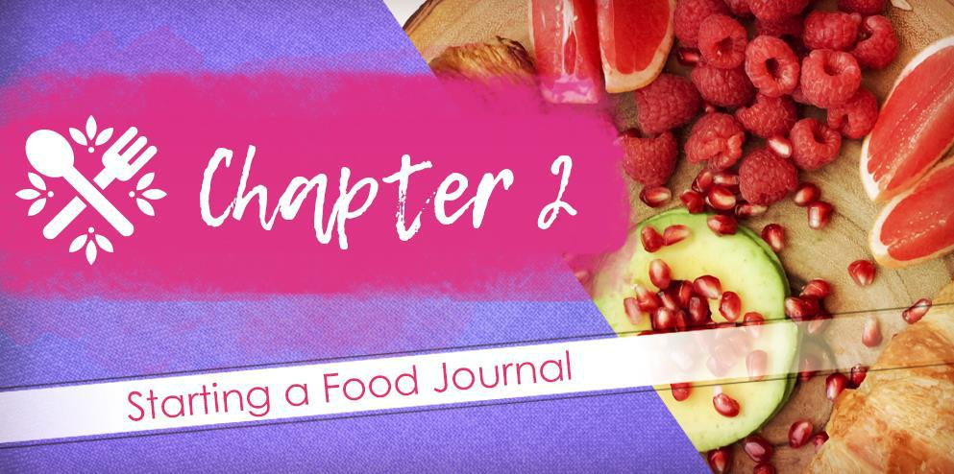

8

Depois de começar a acompanhar sua dieta atual e entender bem o que você está fazendo e impedir que você faça progressos em sua jornada para perder peso, é uma boa ideia começar um diário alimentar. Um diário de alimentos é uma ótima maneira de ajudá-lo a acompanhar as receitas que deseja
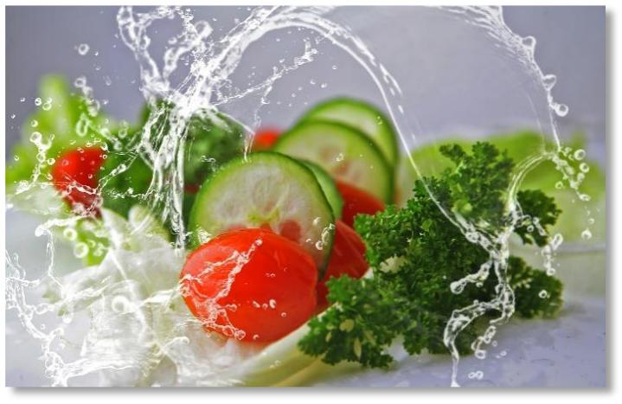
prepare e crie planos de refeições que ajudarão você a seguir uma dieta saudável, cheia de frutas e legumes. Não apenas isso, mas ajudará muito na criação do tipo de responsabilidade necessária para fazer mudanças saudáveis ​​e permanecer com elas.

Seu diário de alimentos pode consistir no mesmo registro que você anotou para ver como é sua dieta diária. Mas não precisa ser assim. Você também pode usar um caderno diferente para criar seu diário alimentar. O diário alimentar é uma ferramenta muito útil para ajudar na perda de peso e manter o controle de sua dieta. Você quer algo que o ajude a assumir a responsabilidade pelo que está colocando em seu corpo todos os dias; caso contrário, pode ser difícil lembrar que estamos no caminho certo por um motivo.

Os seres humanos tendem a pensar em uma escala de curto prazo e não têm a capacidade de planejar o futuro. Quando você é capaz de planejar o futuro, como usar um diário de alimentos para ajudá-lo a listar ingredientes e refeições que você precisa ou gostaria de experimentar, ele pode realmente fornecer uma base sólida e uma oportunidade rara de ver como cada A pequena escolha que você faz pode ser algo que melhora seu futuro ou impede que você se torne a pessoa que deseja ser.

Quando você entender as profundas conseqüências de todas as suas ações, ajudará você a pensar mais profundamente sobre as escolhas que deve fazer diariamente. Quando você não entende, pode ser quase impossível permanecer na pista com um programa ou

9

regime que fornece ao seu corpo o sustento necessário para prosperar.

Pode ser tão fácil ser viciado em alimentos ruins. Mas, utilizando um diário alimentar, você será capaz de ver quando e onde seus desejos por certos alimentos podem aumentar. Por exemplo, você pode perceber que, quando está estressado ou cansado demais para cozinhar, começa a desejar coisas que são muito mais prejudiciais para a saúde.
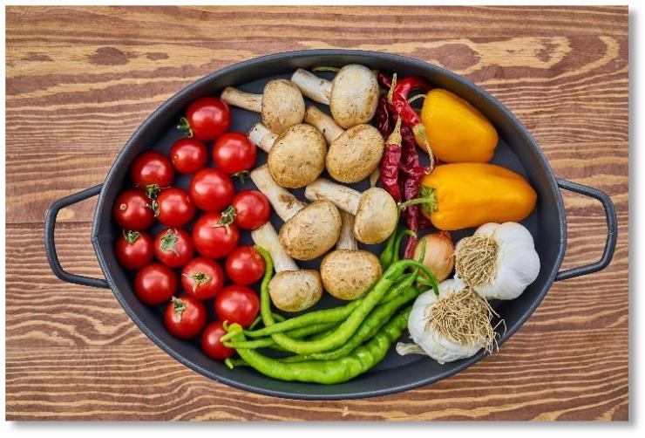
você. Mas quando você está menos estressado ou tem tempo de sobra para cozinhar, descobre que está muito bem em fazer um esforço extra para se certificar de que está comendo alimentos saudáveis ​​e fazendo coisas que farão avançar sua saúde.

Para utilizar melhor um diário de alimentos, você deve, em primeiro lugar, certificar-se de estar sendo honesto com suas entradas. Escreva nele todos os dias e tente registrar os alimentos que você está comendo diretamente depois de comê-los. Se desejar, você também pode registrar seu valor nutricional para ter uma noção do que está consumindo em um determinado dia, para que não fique surpreso no final da semana, se descobrir que ganhou ou perda de peso.

Em seguida, como você deve ter considerado a palavra “diário” envolvida, também deve registrar como se sentiu em relação aos alimentos que estava ingerindo e como se sentia antes de ingerir esses alimentos. Você também deve levar algum tempo para considerar como se sentiu depois de comer esses alimentos, porque pode ser muito revelador do conteúdo nutricional de um alimento.
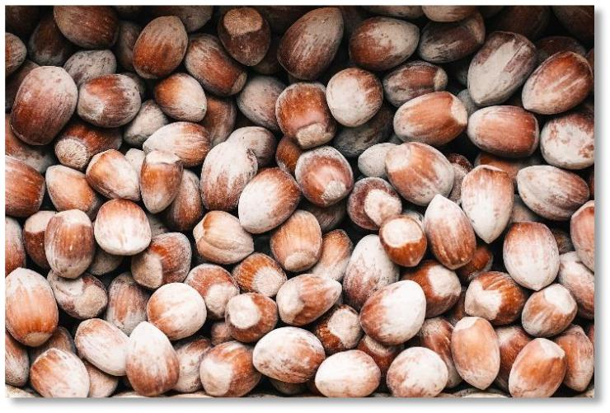
e compatibilidade com seu corpo se você puder avaliar com precisão o humor que

10

tem após um determinado alimento. Por exemplo, se você achar que é intolerante a nozes ou soja, mas não tiver uma alergia direta, poderá descobrir que, depois de consumir essas coisas, se sente mais irritado, mal-humorado ou agitado. Isso ocorre porque seu corpo sentiu uma ameaça e você está recebendo uma resposta ao estresse para lidar com a ameaça percebida pelo corpo. Preste muita atenção ao que funciona com seu corpo e ao que provavelmente não concorda. Isso lhe dará a chance de realmente avaliar quais alimentos funcionam para você de uma maneira pessoal e profunda. Dessa forma, você realmente entenderá por que não é bom comer certas coisas, enquanto outras podem não ser tão difíceis para você.

No geral, ter um diário alimentar é uma boa maneira de entrar em contato consigo mesmo e com a comida. Na maioria das culturas, a comida é uma experiência espiritual que deve ser compartilhada e desfrutada. É dada muito mais consideração do que na América do Norte. Por esse motivo, pode ser uma coisa ótima e curativa conseguir conforto em alimentos específicos, sabendo exatamente que tipo de relacionamento nosso corpo terá com esses alimentos quando colocados em nossos corpos.

Uma das chaves mais importantes na criação de um plano de dieta infalível é conhecer nosso corpo e estar em contato conosco o suficiente para fazer boas escolhas o mais rápido possível. quando estamos fora de sincronia, podemos tornar quase impossível fazer o que é melhor para nós. Mas ter um diário alimentar é uma ótima maneira de nos ajudar a conectar nossos corpos e mentes e focar em um dos principais elementos para melhorar nossa saúde e bem-estar.

11

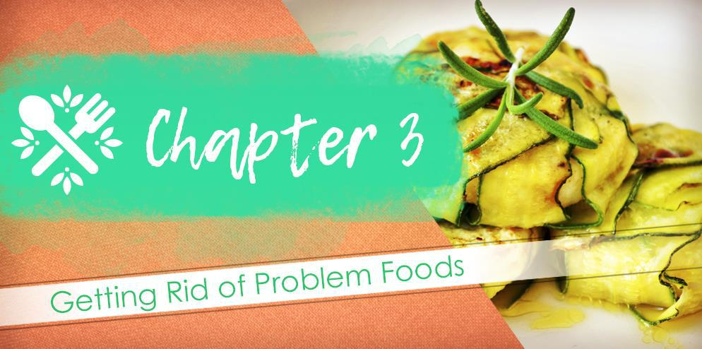

Todos nós temos nossos vícios, e esses alimentos problemáticos às vezes podem ser a queda de qualquer dietista bem-intencionado. Tentar manter seu autocontrole pode ser muito difícil se não tomarmos cuidado. Isso se aplica especialmente aos hábitos alimentares, porque na maioria das vezes os desenvolvemos porque queremos uma dieta fácil.
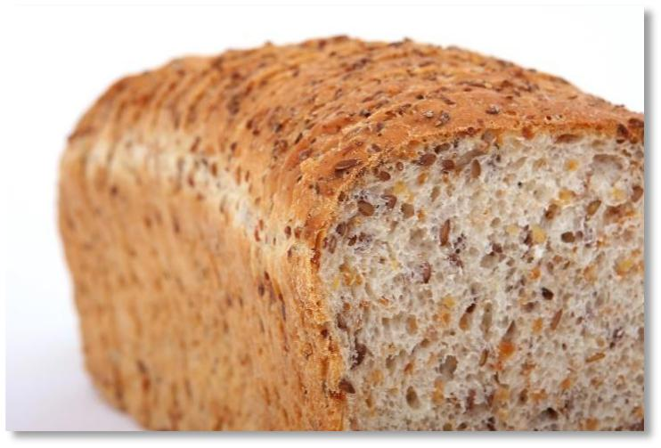
solução para uma fome voraz. Quando não encontramos essa solução de maneira fácil, ficamos agitados e frustrados e, muitas vezes, desistimos inteiramente de cozinhar. Você já teve um daqueles dias em que pode encontrar algo fácil para voltar para casa e sair para comprar algo fácil?

Agora é a hora de começar a identificar esses comportamentos e ver como eles estão afetando você a longo prazo. Às vezes, pode ser muito perigoso confiar em alimentos rápidos e fáceis. Os alimentos processados ​​vêm com uma série de problemas de saúde em potencial que podem fazer com que seu corpo sofra ao longo do tempo, mesmo que pareça uma solução rápida e você se sinta bem por causa de todas as gorduras e açúcares que estão dando ao seu corpo.

12

reações químicas corporais que o convencem de que você está gostando dessa comida e é isso que seu corpo deseja ou precisa.

Alimentos problemáticos estão em todas as casas, e todo armário ou despensa pode ter alimentos problemáticos à espreita, esperando para serem descobertos. Se você acha que está lutando contra o desejo de comer alimentos problemáticos que possui em sua própria casa, esse é o primeiro sinal de que você deve se livrar deles.

Primeiro de tudo, você vai querer se livrar de refrigerantes e outras bebidas açucaradas. A maioria das pessoas não percebe a quantidade de açúcar presente no suco. Achamos que é saudável porque é proveniente de frutas, mas as frutas são cheias de açúcares naturais e, quando é suco, não estamos obtendo as fibras naturais que
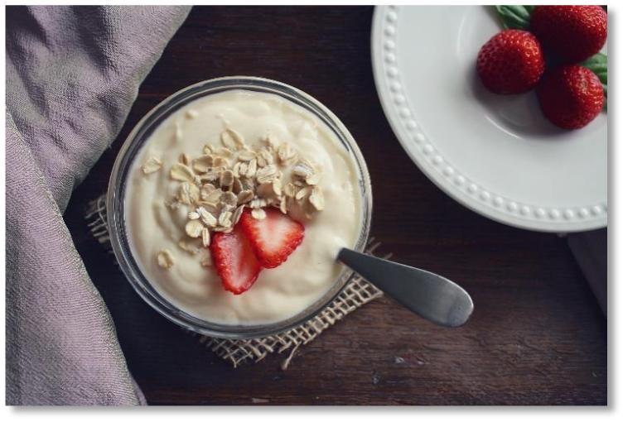
realmente tornar a fruta saudável. Em vez disso, estamos obtendo uma mistura de açúcares concentrados das frutas presentes no suco e açúcares adicionados na maioria das vezes. Isso vale para outros alimentos que são considerados saudáveis, como barras de iogurte ou granola. Eles estão cheios de açúcar e, ao ingerir esses açúcares, pode ser quase impossível perder peso e obter resultados.

Se você quiser se livrar completamente do açúcar, provavelmente conseguiria e também veria resultados muito rápidos. Na maioria das vezes, tente pelo menos garantir que você esteja limitando sua ingestão de açúcar a cerca de 30 g de açúcar por dia. Isso pode ser difícil, porque quando você começa a examinar a lista de ingredientes de seus alimentos e refrigerantes, descobre que a maioria dessas bebidas tem duas porções e uma única porção é quase o máximo que o açúcar que você deveria ingerir. se você deseja ver resultados no departamento de perda de peso.

Não fique chateado por ter sido enganado por esses alimentos supostamente saudáveis. Lembre-se da próxima vez que você fizer compras para não investir nelas. Eles são apenas

13

impedi-lo de alcançar seus objetivos, e isso pode ter um efeito muito negativo na sua auto-estima. Mantenha depois da lista de compras e, se você os vir em sua casa, poderá entregá-los ou jogá-los fora. Algo com o qual muitas pessoas lutam é a sensação de que são obrigadas a comer a comida que está à sua frente. Isso pode ser o resultado de condicionamento infantil por parte dos pais que queriam garantir que fôssemos bem alimentados, gostando ou não da comida à nossa frente.

Tente não se sentir mal por desperdiçar comida que contribuirá para o ganho de peso ou possíveis problemas de saúde no futuro. Se você sabe que isso é algo que não é bom para você, mas você tem muito, veja o que pode doar para um banco de alimentos ou doar a amigos ou outros membros da família que não estão na mesma perda de peso ou jornada de saúde em que você está. Às vezes, essa é a única maneira de fazer grandes mudanças. Temos que ser mais fortes que nossos impulsos negativos, e a única maneira de começar a fazer isso é tentar.


No entanto, não faça isso em uma sessão de tiro rápido que seja muito rápida e extrema para você. Em vez disso, consulte

capítulo 4 das maneiras pelas quais você pode começar a implementar mudanças positivas de uma maneira que não seja esmagadora. Quando estamos sobrecarregados, eles podem ser quase impossíveis para mudanças positivas que tentamos fazer para permanecer conosco. Podemos ser consumidos pelo estresse de fazer coisas novas que não são familiares e difíceis. Por esse motivo, certifique-se de seguir as diretrizes expressas no próximo capítulo para poder se livrar dos alimentos não saudáveis ​​que o impedem de viver o estilo de vida que você sonha.

14

Em vez disso, faça um balanço dos alimentos não saudáveis ​​que aparecem regularmente em sua vida e faça um esforço ativo para eliminá-los. Seja eliminando os que você já possui ou evitando comprá-los, você estará no caminho certo para evitar esses problemas.
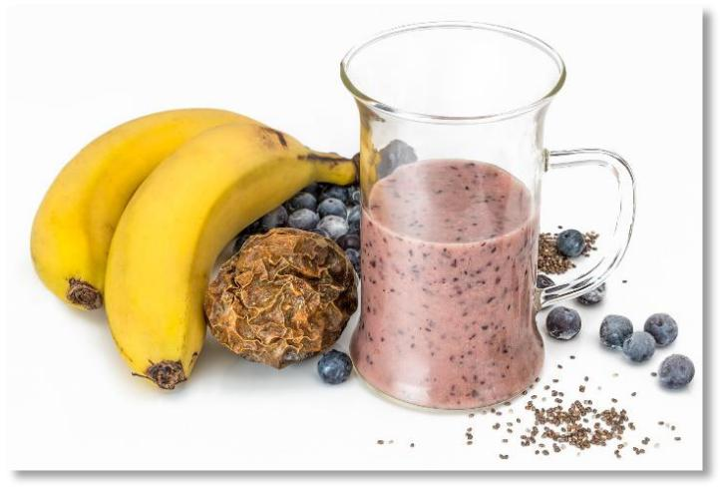
alimentos.

Alguns exemplos de alimentos que você pode querer evitar são os seguintes:

Alimentos processados ​​Doces

Alimentos ricos em açúcar Alimentos ricos em gordura

Alimentos ricos em sódio Refrigerantes
Sumos

Smoothies que consistem em mais de 2 partes de frutas 3 partes de vegetais

Amidos e alimentos ricos em amido, como batatas e produtos de farinha branca (macarrão, macarrão, etc.)

Use seu bom senso e faça o possível para evitar os alimentos que você sabe que serão problemáticos e atrapalhem sua jornada de perda de peso. Sem seu próprio critério, será difícil. Você precisa saber o que afeta seu corpo e como, de um modo geral, pode ser muito difícil para nossos
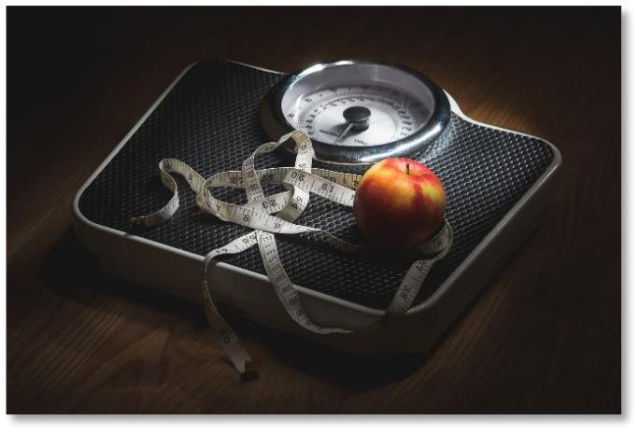

15

corpos para lidar com uma sobrecarga de açúcares e gorduras, especialmente aqueles presentes nos alimentos de fácil acesso na cultura norte-americana, como fast food e alimentos processados ​​e em caixas.

A maioria de nós conhece instintivamente os alimentos que são ruins para nós quando os vemos. Geralmente é um exercício de autocontrole fazer bom uso dos alimentos que sabemos que são bons para nós e recusar os que são rápidos e fáceis. Se você preparar previamente suas refeições saudáveis, elas também podem se tornar rápidas e fáceis para você. É tudo uma questão de perspectiva. Se você treinar novamente seu cérebro para acreditar que está fazendo a melhor escolha possível, livrar-se de alimentos problemáticos não deve ser um problema para você.

16

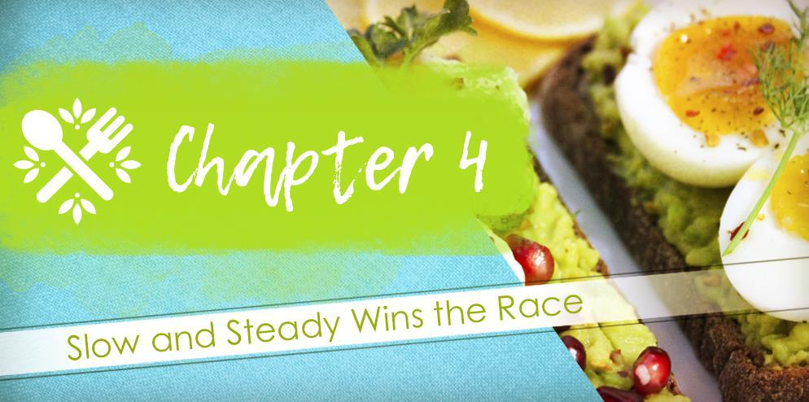

Pode ser mais difícil do que muitas pessoas imaginam para começar um novo hábito saudável, mas quando você se dedica a atingir seus objetivos, não há nada que o impeça e atrapalhe. No entanto, muito do que nos impede de atingir metas é um bloqueio mental que pode criar muitos distúrbios e

interrupções em nossas vidas. Felizmente para nós, existem maneiras pelas quais podemos começar a cuidar de nossos corpos e mentes e nos preparar mentalmente para a árdua tarefa que temos pela frente.

Uma ótima maneira de nos ajudar a progredir antes mesmo de começarmos é ter expectativas realistas. Não faça uma refeição saudável um dia por semana e espere que seja suficiente para perder peso. De fato, isso está longe da verdade. Para perder peso, você deve garantir que está fazendo tudo ao seu alcance para cumprir as metas, mesmo quando recai.

17

É mais difícil alcançarmos metas quando não estamos sendo realistas. Para começar a formular um novo hábito, precisamos começar devagar. Apresente-o gradualmente, em pequenos passos e doses constantes, em vez de impor a você expectativas irreais que serão quase impossíveis de trabalhar e manter. Em vez de fazer várias mudanças drásticas no estilo de vida de uma só vez, faça o possível para implementar pequenas mudanças e faça-as gradualmente até que pareçam uma parte normal da sua vida.

Temos que começar pequenos. Se assumirmos demais, é o caminho mais seguro para o fracasso. A integração de novos hábitos em nossas vidas deve ser feita com cuidado. Comece com pequenos passos para começar. Por exemplo, em vez de colocar todos os alimentos não saudáveis ​​que você é viciado em um deles, tente começar cortando
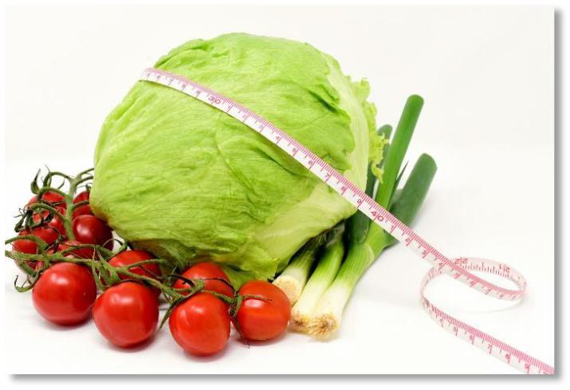
Uma coisa de cada vez. Passe cerca de uma semana cortando esse alimento antes de cortar outro alimento que você sabe que deve se livrar.

Embora esse processo possa parecer lento, é uma maneira segura de garantir que as alterações que você está tentando implementar durem. Em vez de sobrecarregar sua mente com muitas mudanças estressantes diferentes, é muito útil poder dar um passo atrás e dar tempo ao seu corpo para se acostumar a fazer escolhas mais saudáveis.

Pode ser fisicamente estressante fazer alterações em sua dieta, então tente ir com calma. Recaídas podem e provavelmente acontecerão, mas o que você deve se lembrar é que está fazendo isso para ficar saudável e não para se punir. Se você cometer um erro, que assim seja. Mas deixe seus erros no passado e continue tentando avançar. Não deixe que um erro se torne uma ladeira escorregadia de volta ao seu estilo de vida saudável. Embora possa parecer difícil a princípio, você ficará surpreso com o quão fácil é começar a se acostumar com o estilo de vida de fazer escolhas saudáveis ​​e conscientes do corpo que o recompensarão e abrirão o caminho para um futuro mais saudável para si.

18

Não exagere. Você precisa ter certeza de que está enfrentando seus desafios de maneira a fornecer os recursos necessários para prosperar. Quando você não é capaz de fazer isso, é quando as coisas ficam difíceis. Você pode tentar reservar uma data quinzenalmente para começar a introduzir novos hábitos e mudanças alimentares, para poder começar
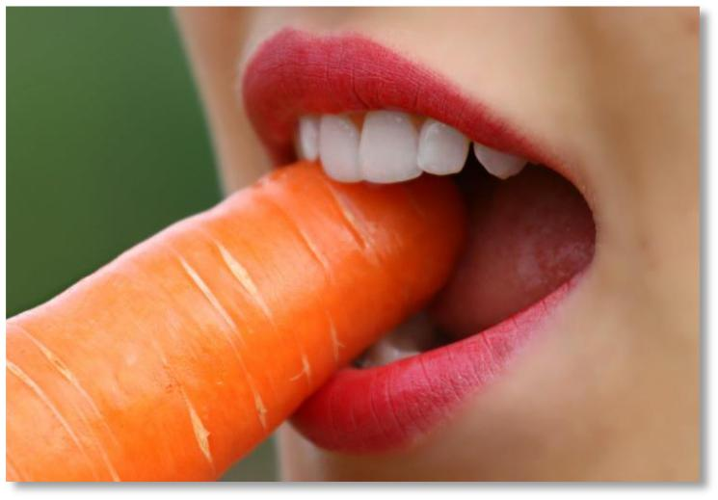
adotar todos os novos hábitos que você deseja desenvolver para tornar seu estilo de vida o mais saudável possível.

E isso não é verdade apenas mudando sua dieta e impedindo alimentos não saudáveis ​​de seu estilo de vida. Isso pode funcionar para qualquer escolha de estilo de vida que você possa fazer. Se você quisesse começar a aprender um novo idioma, por exemplo, poderia começar devagar, iniciando um novo regime de, uma vez por semana, estudando esse idioma. Você pode, eventualmente, aumentar o número de dias em que pratica seu idioma até praticar duas a três vezes por semana, ou até reservar um tempo diariamente para esse empreendimento. Contanto que você comece devagar, você poderá desenvolver um hábito, de modo que esteja se aproximando cada vez mais da vida com a qual sempre sonhou.

É mais do que possível para você alcançar seus objetivos. Você apenas precisa abordá-los com expectativas realistas de si mesmo e com a realidade biológica de que leva muito tempo para desenvolver hábitos específicos, enquanto outros às vezes podem surgir com mais naturalidade. De qualquer maneira, não sobrecarregue seu cérebro tentando fazer grandes mudanças ao mesmo tempo. Uma capacidade gradual de absorver as mudanças fornecerá a estrutura necessária para você fazer escolhas duradouras que melhorarão sua vida daqui para frente.

19

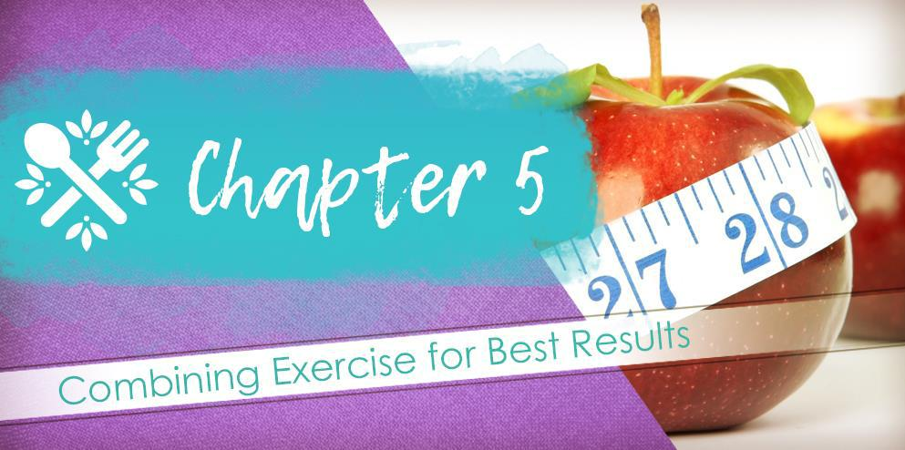

Uma dieta saudável é algo incrível, mas se seu objetivo é a perda de peso, qualquer dieta saudável e nutritiva é melhor combinada com uma rotina de exercícios que se adapte ao seu estilo de vida e forneça todas as oportunidades de queima de calorias que você pode obter ! Quando você perde peso, significa que você está criando
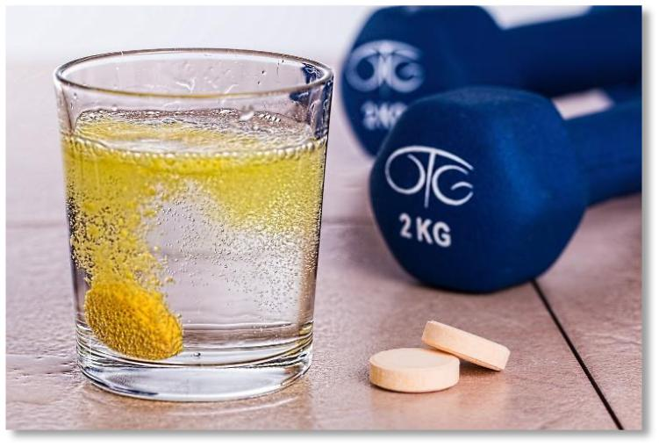
um déficit de calorias. Isso será discutido mais adiante no próximo capítulo.

Em resumo, você deseja queimar mais calorias do que consome e, para isso, é necessário estabelecer uma boa rotina que inclua nutrição e atividades adequadas que ajudarão você a queimar gordura enquanto nutre seu corpo, músculos e mente, tudo isso em o mesmo tempo.

Queimar calorias pode ser difícil, especialmente se você estiver vivendo um estilo de vida estagnado. Quando você fica preso trabalhando atrás de um computador o dia todo, pode ser difícil mover o corpo e fazer o exercício necessário para manter o sangue fluindo adequadamente todos os dias. Isso torna ainda mais difícil queimar calorias e manter um peso saudável, e muito menos perder o excesso de gordura que está sendo armazenada em nossos corpos.

20

Quando estamos vivendo um estilo de vida sedentário, é incrivelmente ruim para o nosso corpo. Não podemos simplesmente seguir uma dieta e esperar resultados de perda de peso rápidos e saudáveis ​​sem considerar o que precisamos fazer fisicamente para contribuir para uma maneira infalível e infalível de perder peso. Se a perda de peso não é seu objetivo, tudo bem. No entanto, ainda é importante manter uma rotina regular de exercícios para não se machucar. A falta de exercício dificulta a eliminação de toxinas no corpo, especialmente aquelas que são armazenadas na gordura corporal. Isso pode tornar quase impossível perder peso. As toxinas tendem a ficar ligadas às células adiposas e a combinação dificulta a eliminação do excesso de gordura corporal dentro de nós.

É por isso que é tão importante se exercitar. Não apenas começamos a suar as toxinas e outras coisas ruins em nossos corpos, mas também podemos começar a construir músculos. Quando construímos músculos, nos ajuda a queimar gordura durante todo o dia. De fato, o treinamento de força é uma ótima maneira de construir os músculos de que precisamos
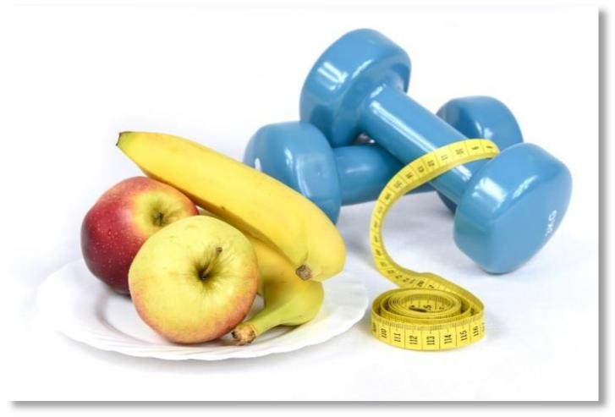
a fim de manter um metabolismo saudável para que possamos prosperar. Quando estamos construindo músculos, eles fornecem ao corpo uma capacidade constante de queimar o combustível que fornecemos a eles. Quando estamos queimando mais combustível do que consumimos, é quando começamos a perder gordura e realmente fazemos a diferença em nossas jornadas de perda de peso.

Também pode ser muito benéfico incluir exercícios cardio também. É difícil para o corpo perder peso se você não estiver envolvido em atividades que o fazem suar e manter o ritmo cardíaco acelerado. Cardio é uma maneira de queimar muitas calorias e melhorar o déficit de calorias consumidas versus calorias queimadas. Isso significa que você estará perdendo peso. Isso é especialmente verdadeiro se você faz escolhas alimentares inteligentes e conscientes da saúde ao longo do dia, em vez de ingerir alimentos que são ruins para você e fazer com que você ganhe peso ou mantenha a gordura teimosa em vez de liberá-la através de exercícios e alimentação inteligente.

21

Você provavelmente pode perder peso sem se exercitar, mas os resultados serão mínimos, na melhor das hipóteses. Para realizar um plano de dieta infalível, mover o corpo e fazer o sangue bombear será uma maneira incontestável de perder peso e seguir o caminho de alcançar o corpo que sempre desejou. Porque ser a melhor versão de si mesmo é algo que você merece, e o exercício o ajudará a fazer isso.

22

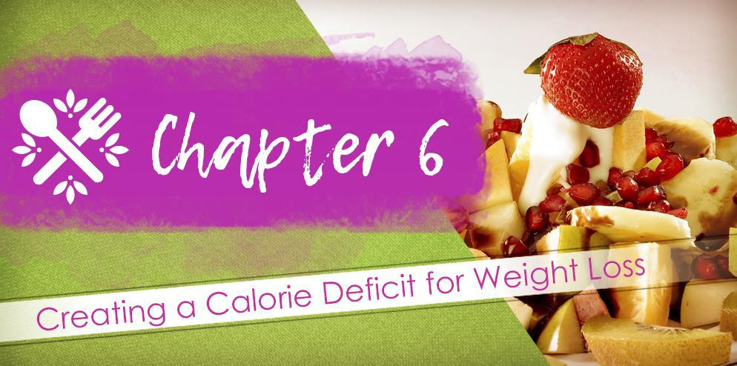

A maioria das pessoas teme a idéia de contar calorias, e provavelmente deveria. É chato, abismal e pode criar uma fixação prejudicial à imagem corporal e aos alimentos que você deseja consumir. Pode ser uma maneira muito limitadora de viver sua vida.
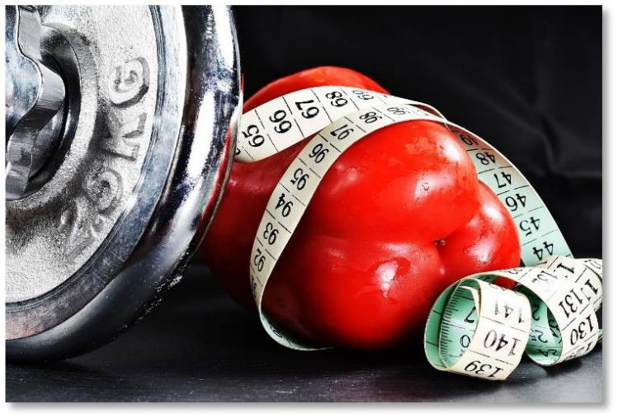

No entanto, ao seguir o infalível

plano de dieta e ingestão de uma dieta baseada em vegetais e proteínas, combinando-a com exercícios de fortalecimento muscular que possibilitam queimar sua gordura rapidamente, você descobrirá que criar um déficit calórico realmente não é tão difícil, e não precisa ser muito limitante nos alimentos que você come!

Contanto que você esteja comendo alimentos que estão construindo seu corpo, em vez de dificultar sua manutenção e manter um estilo de vida saudável, é simples criar um déficit calórico com as escolhas alimentares saudáveis ​​descritas neste livro. É uma boa maneira de garantir uma dieta infalível que não vai acabar saindo pela culatra em você.

Cada quilo de gordura consiste em cerca de 3.500 calorias. Para perder um quilo de gordura, você precisa ser capaz de queimar tantas calorias; sem contar o que você consome por

23

dia. Nesse ponto, geralmente faria diferença cortar cerca de 500 calorias por dia para perder um quilo de gordura por semana.

Lembre-se, é melhor fazer as coisas corretamente do que fazê-las rapidamente. Você não quer tentar apressar-se em uma rápida perda de peso. Fazer isso pode ter resultados adversos à sua saúde e ao seu corpo físico. Perder peso muito rapidamente pode realmente resultar em pele solta ou flácida. Você quer fazer as coisas naturalmente, mesmo que seja mais lento que a perda de peso fácil de 100 libras que a última dieta da moda promete na próxima semana. Perder peso que rapidamente é muito prejudicial à saúde.

Um déficit calórico bastante saudável seria reduzir 500 calorias ou menos da sua dieta todos os dias. Portanto, levando o que você come normalmente em consideração, você precisa reduzir muitas calorias ao comer ou se exercitar e criar um déficit dessa maneira. Obviamente, como mencionado anteriormente, combinar um

dieta e exercício saudáveis ​​são o caminho mais rápido para a perda de peso infalível.

Nenhum plano de dieta é perfeito, e a maioria de nós está bem ciente desse fato. De fato, muitas dietas da moda são incrivelmente prejudiciais e inseguras. Alguns deles podem até ter consequências para a saúde ao longo da vida. Isso é algo que pode ser muito difícil de lidar sem a devida atenção aos possíveis efeitos colaterais das dietas que você está experimentando. A maneira mais segura e eficaz de perder peso é seguindo um plano de alimentação saudável e mantendo exercícios regulares.

Outras dietas, como a dieta hcg ou outras que podem promover ações prejudiciais ou tomar pílulas que não são necessariamente testadas e verdadeiras, podem ser
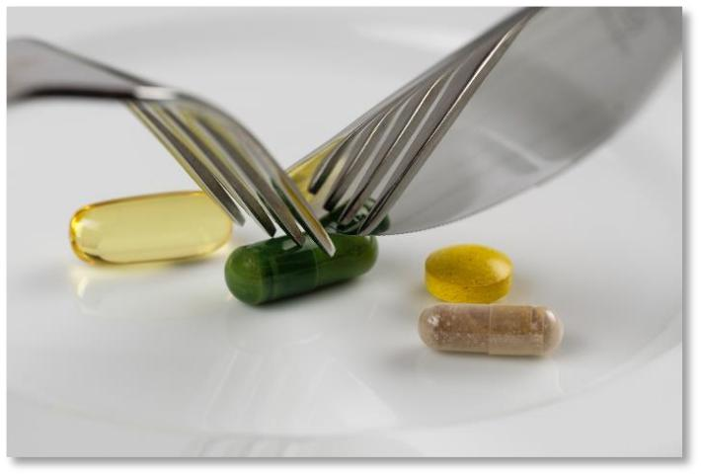

24

devastador para o seu corpo a longo prazo. Em vez de ser influenciado pela promessa de rápida perda de peso, tente imaginar todas as coisas que virão com ela. Pele flácida e uma série de problemas de saúde que tornarão a perda de peso a menor das suas preocupações. Não parece valer a pena, pois não? Isso é porque não é.

Lembrar-se de contar suas calorias é algo que parece ser compulsivo e às vezes pode se tornar uma obsessão doentia, por isso lembre-se de que você está fazendo isso por sua saúde, não porque deseja ter uma aparência determinada. Garantir que você esteja buscando uma mudança de estilo de vida pelas razões certas é uma das maneiras mais cruciais de garantir que você seja capaz de fazer as mudanças duradouras necessárias.

Preste muita atenção à sua ingestão de calorias, mas não tanto que se torne uma obsessão. Se você estiver preocupado com a ingestão de mais calorias do que você queimou em um dia, simplesmente dê um passeio ou uma corrida e tente relaxar. Contanto que você esteja fazendo um esforço consistente e não desista, alcançará seus objetivos. O que mais importa é continuar progredindo e nunca se deixar desencorajar a ponto de parar todos os seus esforços.

O truque para perder peso é criar um déficit calórico, e é exatamente isso que você fará se estiver contando suas calorias de forma confiável e se esforçando para comer alimentos nutritivos e combinar uma boa dieta com exercícios regulares. Pode ajudá-lo a visitar um nutricionista, para que ele possa levar em consideração suas necessidades individuais ao iniciar esta nova jornada em sua vida. Dessa forma, cada passo é feito com eficiência e cuidado, e você está dando a si e à sua saúde o tratamento real que ela merece!

25

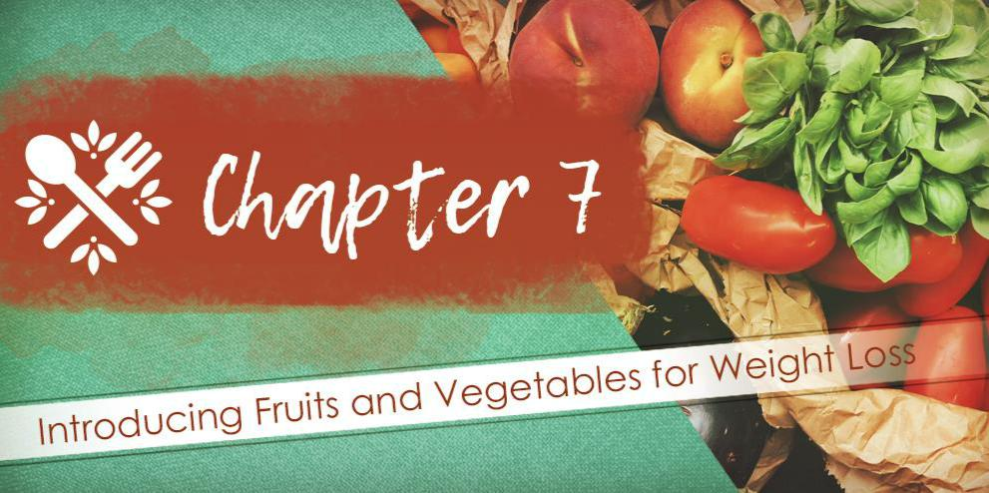

Uma coisa que falta drasticamente na dieta americana padrão típica são os alimentos saudáveis ​​e naturais. Muitas vezes, frutas e legumes são ignorados para facilitar o acesso a produtos enlatados, que geralmente são versões esgotadas de seus antigos eus embalados nutricionalmente. Pode ser uma coisa muito perigosa depender de processos processados ​​e
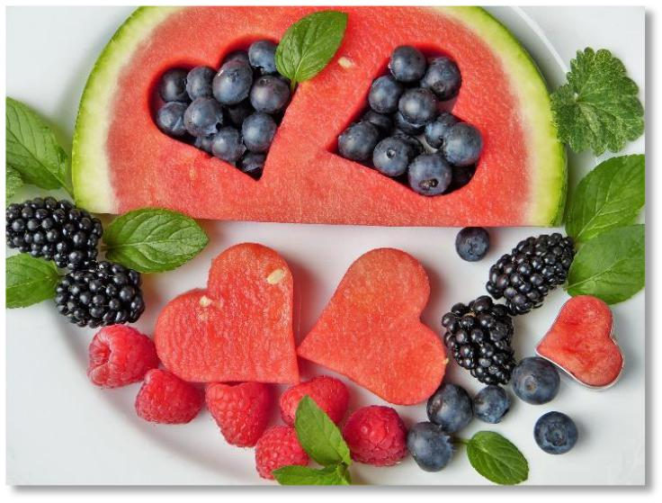
comida enlatada. Eles estão cheios de açúcares e gorduras ocultas e podem facilmente acumular peso e deixar seu corpo faminto de nutrientes, se você não tomar cuidado.

O que muitas pessoas que são consumidas com a perda de peso parecem não perceber é que frutas e legumes são realmente muito úteis nessa área. Eles não apenas evitam as dores da fome, mas também são ricos em conteúdo de água e fibras que ajudam você a digerir seus alimentos e a se livrar do excesso de desperdício em seu corpo. Não apenas isso, mas por causa dessas fibras, você pode achar que é preenchido mais rapidamente. E de um modo geral, não há muito limite para quantas frutas e legumes você deve comer

26

Em um dia. Eles fazem ótimos lanches para dieters famintos, desde que você não seja diabético ou tenha alguma outra condição que possa tornar necessário evitar açúcares naturais.

Frutas e legumes são ótimos para dar um salto no metabolismo e criar um ótimo lanche com poucas calorias e alto teor de água e fibras. Isso significa que você geralmente pode comer quantos legumes quiser, sem ter que se preocupar excessivamente com o ganho de peso. Esta é realmente uma ótima notícia, porque, em vez de morrer de fome, você pode comer uma abundância de alimentos nutritivos que fornecem uma grande quantidade de alimento. A alimentação saudável ajudará a fornecer a energia necessária para você embarcar em outros grandes aspectos da perda de peso, como estar ativo e manter uma rotina regular de exercícios.

Também ajudará você a ficar mentalmente alerta, o que pode ser ótimo quando você espera iniciar uma mudança de estilo de vida dessa natureza. Se você estiver se sentindo cansado, preguiçoso e infeliz, será altamente improvável que você queira fazer as alterações que precisam ser feitas, e especialmente difícil para elas permanecerem.
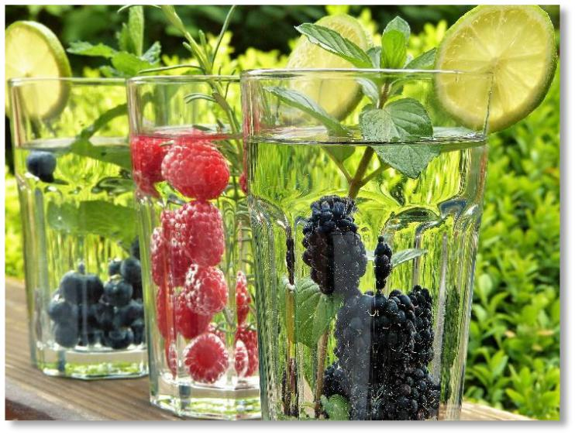
quando você começa a fazer um esforço. No entanto, comer alimentos saudáveis ​​para você e que ajudam a manter seus níveis de energia e seu foco é uma ótima maneira de embarcar em uma jornada que lhe proporcionará cura e melhorará sua saúde.

De fato, em muitas culturas, a comida é considerada um medicamento. Acredita-se que, se você comer bem e os alimentos certos, na hora certa do dia, será capaz de não apenas manter um corpo saudável, mas também uma melhor atitude e espírito por toda parte. A antiga arte curativa do Ayurveda existe. por séculos e ainda é usado hoje em dia, porque muitos dos alimentos usados ​​como remédio têm anti-inflamatórios genuínos e

27

propriedades antibacterianas que tê-los em sua dieta de forma consistente podem ajudá-lo a prevenir doenças. Na verdade, existe alguma ciência para apoiar isso. Se você comer corretamente, poderá fornecer ao sistema imunológico os recursos necessários para evitar infecções e doenças.

Infelizmente, a dieta americana padrão muitas vezes carece de frutas e vegetais frescos, embora seja de conhecimento geral que eles estão repletos de vitaminas e minerais que nosso corpo precisa para prosperar. Sem os tipos adequados de alimentos em nossas dietas, pode ser difícil manter altos níveis de energia. Pelo menos quando você está consumindo uma quantidade regular de frutas e legumes, pode começar a notar uma diferença em sua disposição.
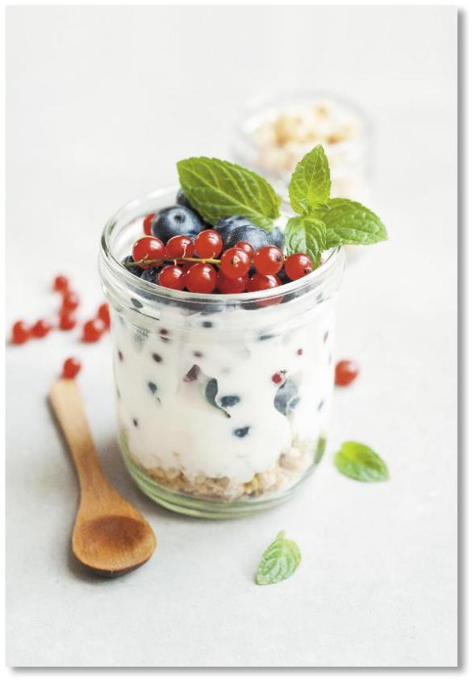

Você também começará a notar uma diferença no seu peso. Se você estiver passando de alimentos ricos em amido e carboidratos para uma dieta mais rica em alimentos à base de água

cheias de fibras, seu corpo começará a eliminar as toxinas que as ligam à gordura e permitirá que você comece uma ascensão mais rápida à perda de peso!

28.

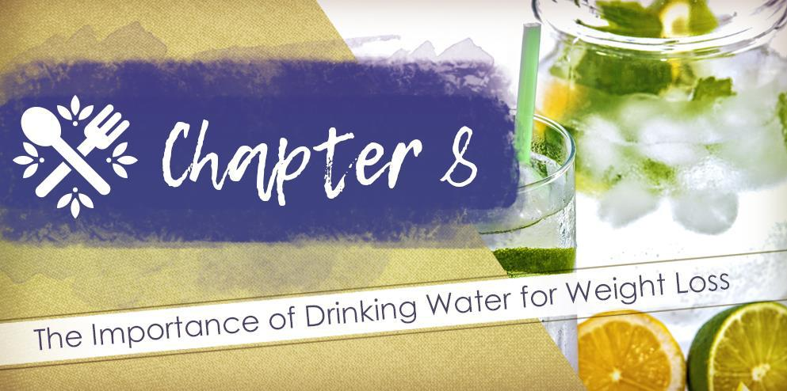

A maioria das pessoas ganha muito peso inicialmente porque é muito difícil evitar bebidas cheias de açúcar. As dietas diárias de muitas pessoas consistem em refrigerante, suco ou smoothies, todos contendo níveis mais elevados do que saudáveis ​​de açúcar. Não é saudável para o corpo ser tão constantemente sobrecarregado com açúcares,
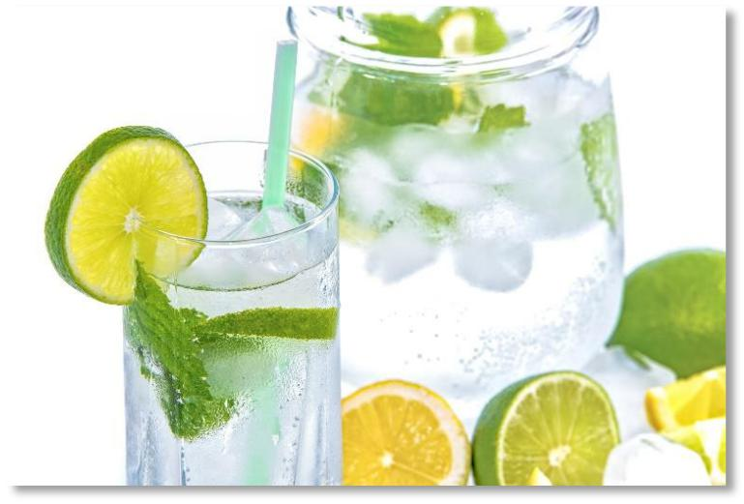
e se esse problema não for resolvido, pode começar facilmente a ganhar peso e dificultar o processamento do açúcar excessivo que está consumindo.

A importância da água potável para a perda de peso é amplamente mal compreendida. De fato, a água em geral é muito subestimada, especialmente na cultura ocidental, onde as bebidas açucaradas e com cafeína são muito mais cobiçadas pelas massas. Essas bebidas estão cheias de calorias que podem tornar impossível começar a perder peso, não importa quanto tempo e esforço você gaste nela. A água é uma alternativa de baixa caloria que não só é útil na perda de peso, mas também é benéfica em uma infinidade de outras maneiras.

29

A água é hidratante e hidratante, e pode ajudar a esclarecer problemas de pele e proporcionar à nossa pele um brilho saudável. Também pode contribuir para uma pele macia e bem hidratada, agradável ao toque. Quando somos capazes de fornecer ao corpo a quantidade adequada de água, ela também pode nos ajudar a reduzir dores de cabeça e liberar toxinas do corpo.

Na verdade, pode ser muito comum que nossos corpos confundam sinais de sede com sinais de fome. É recomendável que, se você ouvir o estômago roncar, comece a beber água primeiro, em vez de comer. Pode ajudá-lo a começar a diferenciar a sensação de fome versus sede. Também pode ajudar a evitar o consumo de calorias desnecessárias, porque você confundiu a reação do seu corpo à sede de fome. Sempre tente beber água quando seu estômago roncar ou sentir dores de fome, porque a indicação de que você está com sede é a mesma de quando precisa de comida. Muitas pessoas ficam confusas com isso, mas isso não significa que você deva comer toda vez que achar que está com fome. Lembre-se disso como regra geral e você poderá se surpreender com a facilidade de evitar consumir calorias desnecessárias.

Algo que muitas pessoas não percebem é que a água é um inibidor de apetite. Isso significa que, se você optar por beber uma quantidade adequada de água, descobrirá que está com menos fome ao longo do dia. Isso pode ser especialmente verdade quando você bebe um copo
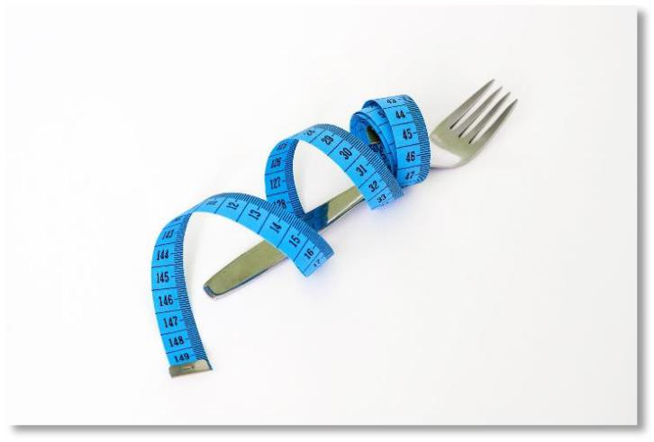
de água antes de uma refeição. Isso ajudará você a suprimir seu apetite e mantê-lo contido para que você não coma demais durante as refeições.

É um truque especialmente útil se o controle de porções é uma luta com a qual você está lidando. Beber um copo de água antes de uma refeição pode ser uma das maneiras mais benéficas e naturais de evitar comer demais. Também ajudará seu corpo em geral a obter uma boa quantidade de água para que você possa se concentrar. Bem como obter

30

frutas e legumes suficientes, sem uma quantidade adequada de água na dieta, o corpo humano tende a ficar lento e infeliz. Somos projetados para funcionar da melhor maneira possível com uma boa quantidade de água. Pode ser comparado ao combustível que mantém nossos corpos se movendo em sua maior capacidade.

A quantidade geral de água necessária para manter as coisas funcionando sem problemas é de cerca de 64 onças por dia. Isso o ajudará a ter uma compreensão decente do apetite e um foco mental mais agudo. Quando você está no seu melhor estado mental, também o ajudará a permanecer no seu melhor estado físico. Haverá uma grande quantidade de foco e perseverança necessária para alcançar seus objetivos, e se você estiver atendendo aos requisitos básicos de seu corpo, será muito mais fácil fazê-lo.

Possivelmente, a coisa mais incrível sobre a água potável é o fato de que ela pode ajudá-lo a aumentar seu metabolismo simplesmente bebendo. Ele prepara seu corpo para queimar calorias a uma taxa prolongada e permite que o corpo utilize sua gordura como combustível.
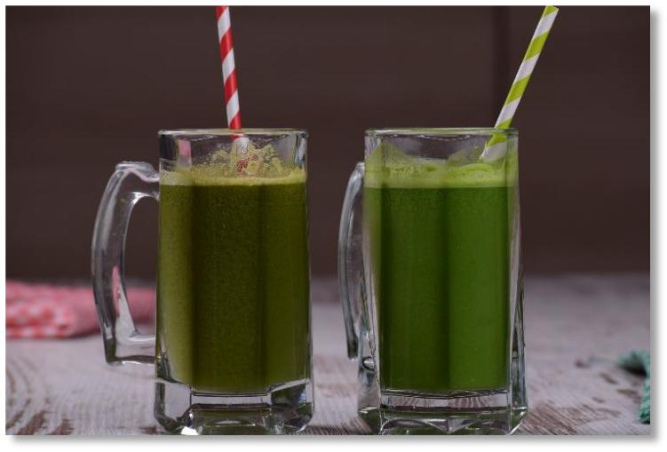

Outra boa razão para a água ajudar

na perda de peso é que ajuda a apoiar a

No geral, utilizar a água como uma maneira de perder peso é uma ótima maneira de ajudar facilmente em uma dieta infalível. Será especialmente eficiente se você estiver cortando outros tipos de bebidas, principalmente refrigerantes e outros sucos com alto teor de açúcar e coisas assim. Para obter os melhores resultados na perda de peso, tente manter a ingestão de açúcar no mínimo e substituir as bebidas açucaradas por água é uma ótima maneira de começar a queimar calorias que já existem, em vez de colocar mais em seu corpo.

Se você achar que água potável e água por si só não estão funcionando para você, talvez por ser muito simples, tente chá ou infundir sua água em frutas ou legumes. O pepino, em particular, é uma maneira muito refrescante de infundir água e incentivá-lo

31

para beber mais, presumindo que você goste de pepino. Caso contrário, existem várias outras opções viáveis ​​que você poderia usar, incluindo, entre outras, melancia, limão ou morangos. Todas essas são maneiras excelentes e deliciosas de aumentar a ingestão de água sem aumentar o conteúdo calórico da sua água em um percentual tão grande quanto você beberia refrigerante ou suco.

Você pode estar se perguntando se o uso de sucos é uma boa ideia, especialmente se você já viu todos os documentários e outras pesquisas sobre sucos. O simples fato é que os sucos comprados nas lojas contêm quantidades concentradas de açúcares das frutas contidas neles e também adicionam açúcares do processo de criação de um produto que as pessoas irão
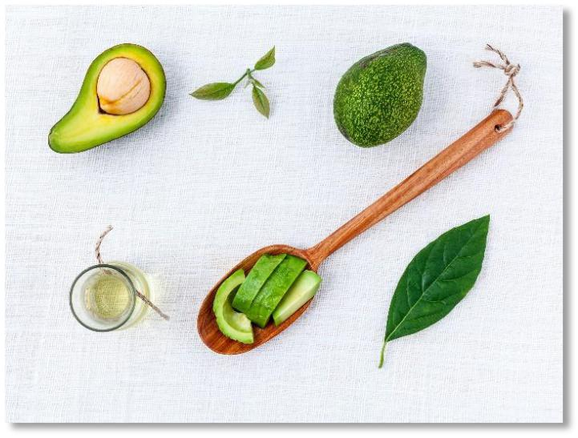
consumir. Isso não é saudável. No entanto, se você suco de frutas e legumes, essa é uma história diferente.

O problema aqui é que o uso de um espremedor para beber suas frutas e legumes, em vez de comê-los, esgotará a bebida das fibras saudáveis ​​que tornam as frutas e legumes tão benéficas para o corpo. Em vez de beber suco sem polpa, adicione fibras, pelo menos algumas, para obter melhores resultados. Você também deve evitar espremer muitas frutas de uma só vez, porque estará consumindo o que pode ser considerado essencialmente água com açúcar. As frutas são ricas em açúcar natural e, se você estiver sobrecarregando seu corpo com um suco que é basicamente todas as frutas, isso pode ser prejudicial.

O truque aqui é beber sucos que são duas partes de vegetais e uma parte de frutas e adicione parte da polpa para que você também obtenha o benefício adicional das fibras que produzem frutas e vegetais
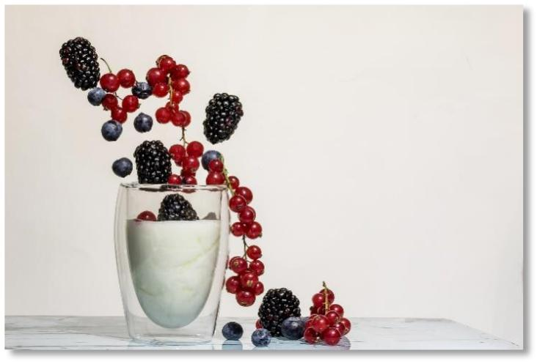

32.

extra saudável e bom para perda de peso. Falaremos mais sobre sucos no último capítulo, pois há muitas dicas e truques que podem ser utilizados para perda de peso. Especialmente se você estiver interessado em uma grande variedade de opções alimentares.

Como regra, consumir uma boa quantidade de água é a melhor coisa que você pode fazer para aumentar seu metabolismo e aumentar sua capacidade de perder peso. Sem uma chance de livrar o corpo de toxinas e energizar as células, nosso corpo retém água e gordura, o que pode tornar quase impossível atingir os corpos que queremos alcançar. Alcançar seus objetivos pode ser mais fácil do que você pensa. Apenas certifique-se de beber aproximadamente 30 ml de água diariamente, para que você possa se beneficiar totalmente da ingestão de água, a fim de tornar sua dieta tão infalível quanto possível. Você será feliz que você fez. É uma ferramenta tão simples e útil para ajudar na perda de peso e melhorar nossa saúde geral. A maioria das pessoas não pensa duas vezes em pegar um refrigerante sobre a água, mas quando você dedicar tempo para pensar no que está colocando em seu corpo antes de fazê-lo, fará muito melhor para perder peso a longo prazo! E essa é a única maneira infalível de transformar a manutenção de um corpo saudável em uma escolha de estilo de vida que você pode usar a longo prazo.

33

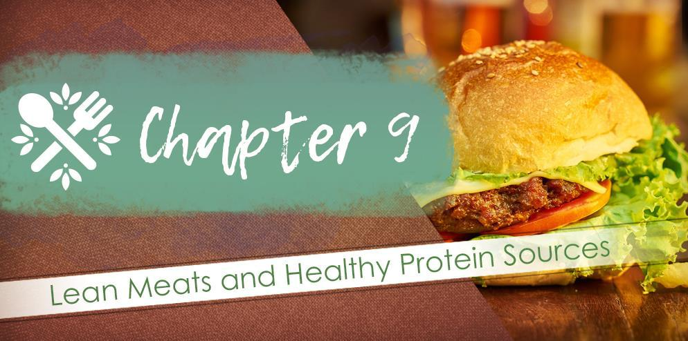

Uma coisa que foi comprovada repetidamente é que a proteína é ótima para o corpo por várias razões. Não apenas ajuda você a construir massa muscular, mas também tem a tendência de ajudar a afastar a fome, o que pode ser uma ótima maneira de reforçar o controle das porções quando parecer mais impossível.


No entanto, algumas fontes de proteína são melhores que outras, e se você quer ter certeza de que está incentivando seu corpo a curar-se com a maior rapidez possível, enquanto cria músculos que ajudam a queimar gordura rapidamente, você deseja evitar fontes de proteína que são realmente vai colocar mais gordura no seu corpo.

As fontes de proteínas magras são as melhores para você, especialmente se você deseja perder peso com eficiência e fazer o que for necessário para manter o estilo de vida que você está criando para si mesmo. Essas fontes de proteína são importantes na sua jornada de perda de peso, e o parágrafo a seguir descreve as melhores fontes de proteína magra que você pode encontrar, tanto em animais quanto em plantas ou sementes.

34

Os ovos são uma das melhores fontes de proteína magra. Eles estão enchendo e embalados com esse nutriente específico. E você não precisa comer muitos deles para obter uma grande quantidade de proteínas e um bom impulso de energia. Este é um ótimo lanche para ter pós-treino para ajudá-lo a construir músculos e queimar gordura durante todo o dia!

As carnes magras são principalmente à base de aves, como a carne branca encontrada na Turquia ou no frango. As carnes vermelhas são mais gordurosas e menos magras, o que pode ter um efeito adverso na perda de peso. Outras fontes de proteína magra incluem soja e frutos do mar, mas tenha cuidado com o local onde você obtém seus frutos do mar.

Infelizmente, alguns frutos do mar estão contaminados com poluentes, como mercúrio, devido às fábricas de carvão tão próximas dos oceanos, e você também deve ter cuidado com os peixes de criação. Se você estiver interessado em acrescentar isso à sua dieta, procure frutos do mar com ética, lembre-se de que fazer escolhas fundamentadas e sólidas sobre a comida é a maneira mais rápida de manter uma dieta infalível pelo resto da vida!

Outras grandes fontes de proteínas magras incluem nozes e sementes, como sementes de girassol, amêndoas, pistache, castanha de caju, nozes, sementes de abóbora e outras variedades conhecidas de sementes e nozes, cheias de proteínas e gorduras saudáveis.
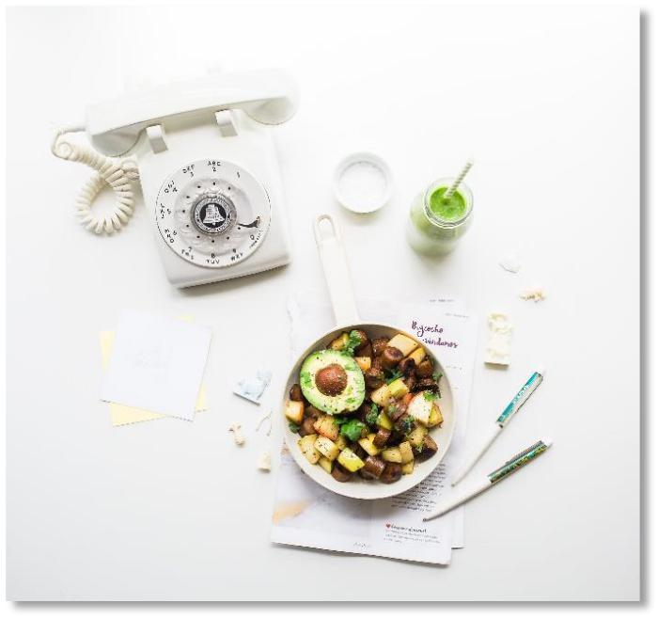

Gorduras saudáveis ​​também são importantes quando se trata de perda de peso. Se você está comendo gorduras não saudáveis, é provável que ganhe peso. No entanto, gorduras saudáveis ​​são

essencial para a maquiagem do corpo e pode ser muito importante para manter a dieta. Eles apóiam seu corpo e fornecem uma ótima fonte de energia sem dificultar demais a perda de peso.

As gorduras saudáveis ​​incluem coisas como nozes e sementes, manteigas de nozes em particular e também alimentos como abacate e azeitonas. Mesmo o azeite é uma boa fonte de gordura saudável e pode

35

ser realmente benéfico para o corpo a longo prazo e não prejudicial. O peixe é outra fonte de gordura saudável; portanto, se você conseguir encontrar uma boa fonte de frutos do mar, comer peixe é uma ótima maneira de manter o corpo magro e saudável sem abandonar as refeições saudáveis ​​e saborosas que fazem seu corpo e sua mente se sentirem satisfeitos.

A diferença entre carne magra e carne gordurosa é frequentemente a fonte. Toda carne tem pelo menos um pouco de gordura, mas é por isso que é tão bom você comer peixe e outros frutos do mar seguros. Estes são cheios de gordura saudável, gordura não ruim. A carne vermelha, em particular, é mais rica em gordura, porque os tipos de animais que eles
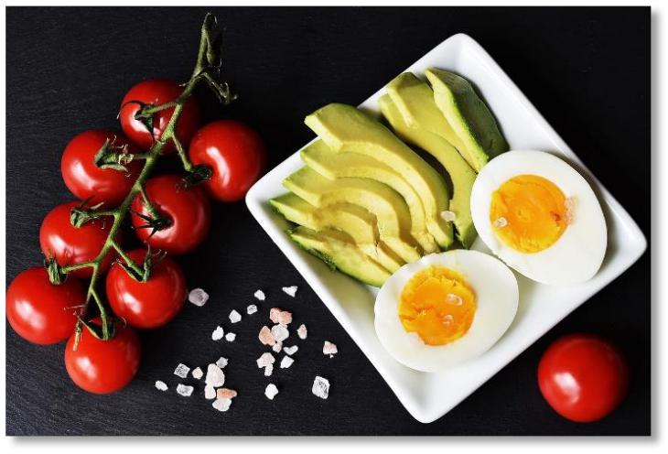
são maiores, mais estocados e têm um tipo de dieta diferente do gado, que fornece fontes de carne magra para o consumo. O peixe não possui gorduras saturadas como os outros tipos de carne, o que a torna indiscutivelmente a melhor opção para quem vai comer carne a longo prazo para se sustentar e tentar viver o mais saudável possível.

No geral, a carne tem bons e maus pontos, e se você é vegano ou vegetariano ou simplesmente não gosta de muita carne, existem outras opções de proteínas disponíveis. Lembre-se, o tofu é feito de soja e tempeh, e existem outros tipos de alimentos que também podem fornecer boa proteína, como nozes, manteigas, sementes e até alguns vegetais de folhas verdes!

Seja qual for a sua escolha de estilo de vida, todos podemos comer muito bem e fazer escolhas que nos ajudarão a ser mais saudáveis, felizes e mentalmente mais alertas do que jamais estivemos antes! Tudo começa com você. Educar-se e começar devagar é a maior chave na criação de um estilo de vida saudável que fornecerá uma maneira infalível de perder peso e mantê-lo, a partir de agora!

36.

37.

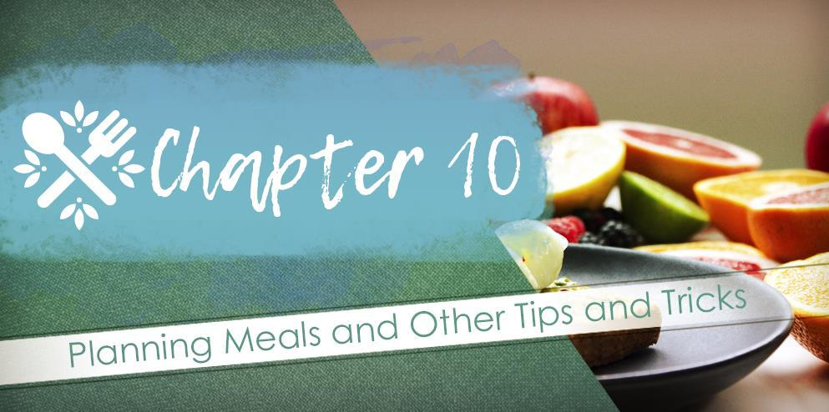

Embarcar em qualquer mudança de estilo de vida vai exigir alguma organização. Se você não estiver totalmente preparado para isso, está fadado ao fracasso. O que a maioria dos planos de dieta não fala são os desafios mentais e emocionais que acompanham a perda de peso e as mudanças necessárias, tanto mentalmente quanto

fisicamente antes que possamos perder peso e mantê-lo.

Você deve ser capaz de identificar a verdadeira fonte de sua infelicidade antes de poder resolvê-la. Por exemplo, se você é compulsivo em comer demais, por que isso? Você está tentando preencher um vazio emocional? Se sim, o que o deixou lá e como você pode resolvê-lo? Você está simplesmente lutando com a autodisciplina? Se sim, por que você acha que pode ser e o que você pode fazer para se tornar mais confiável? Ou o seu problema está mais relacionado ao fato de você simplesmente não saber muito sobre culinária e se deparar com as opções mais fáceis possíveis? Você não tem tempo e sente que cozinhar leva mais do que vale a pena? Nesse caso, consulte os guias e dicas de preparação de refeições fáceis que ajudarão você

38.

em fazer as refeições em casa de uma maneira que você se sinta confortável e que o sustentará.

Os livros de dieta Paleo são um ótimo lugar para começar se você é um comedor de carne. A dieta paleo tenta permanecer o mais próximo possível de uma dieta natural e nutre seu corpo de maneira a impedir a entrada de alimentos processados ​​e a abundância de açúcares presentes neles
perda de peso difícil.

O suco pode ser ótimo, especialmente se você tiver dificuldade em comer frutas e legumes em suas formas naturais. Uma ótima maneira de se interessar por sucos é adicionar maçãs. Maçãs são boas para você e têm uma aparência natural, mas não esmagadora
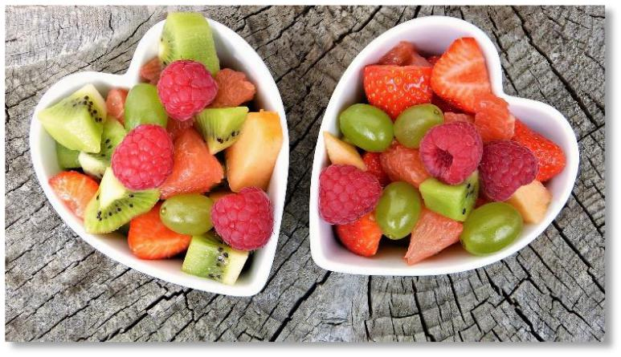
Doçura. Enquanto você estiver adicionando algumas das fibras naturais das frutas e legumes de volta ao seu suco, adicionar uma maçã ou duas não fará mal a ninguém. Na verdade, é uma ótima maneira de obter nutrientes e um sabor delicioso e doce no suco que você está bebendo, seja cheio de vegetais que você pode não gostar ou não!

Se você não se importa de beber água e não acha que o suco seria uma maneira essencial de incluir uma variedade de bebidas em sua dieta, ignore esta próxima dica. A maioria das pessoas que conheço luta para beber a quantidade certa de água diariamente e opta por opções mais saborosas. Apimentar um pouco as coisas adicionando variedade à sua água e aromatizando-a com frutas e legumes é uma boa maneira de obter essa variedade.

Outro truque que você pode querer empregar é garantir que você tenha bebido pelo menos metade da ingestão diária de água necessária antes de tomar outras bebidas que considera moderadamente saudáveis ​​e mais açucaradas ou saborosas. Depois de tomar a quantidade adequada de água em um dia, você pode se recompensar com outra coisa que pode ser um pouco mais doce.

39.

Embora seja recomendável evitar todas as bebidas açucaradas e processadas em geral para obter os melhores efeitos, é mais importante que você esteja vivendo sua vida de uma maneira que seja suportável e gerenciável para você e que esteja fazendo escolhas conscientes no que pensa. consumir. Se uma dieta é bem-sucedida ou falha, muitas vezes depende de seus próprios ombros; pelo menos, o tipo que tenta mudar um estilo de vida, em vez de procurar uma solução rápida para algo que não é saudável para corrigir rapidamente.

A verdadeira intenção da dieta infalível é treinar-se para ter força de vontade para fazer escolhas saudáveis ​​que mudarão a maneira como você vê suas escolhas alimentares. Se você acha que suas escolhas são limitadas porque não é muito criativo na cozinha com alimentos saudáveis, não se preocupe. Você deve ver isso como uma oportunidade para continuar aprendendo

e veja cada nova experiência na cozinha como uma chance de melhorar. Mesmo se começar rochoso, há coisas que podem facilitar.

Por exemplo, criar um plano de refeições é uma ótima maneira de ajudá-lo a entrar no clima das coisas. Existem muitos planejadores de refeições on-line que podem ajudá-lo a ter uma idéia do que você vai comer durante a semana. Fique com os alimentos descritos neste livro. Carnes magras e proteínas, frutas e legumes. Coma amidos com moderação, uma ou duas vezes por semana, em vez de diariamente. Você provavelmente achará difícil no começo, mas eles são cheios de açúcares que o tornam ainda mais faminto, portanto, você consome mais alimentos que acabam se transformando em gordura em seu corpo. Beba pelo menos 64 onças de água diariamente e evite açúcar e alimentos processados ​​como a praga.

A dieta paleo em geral é uma boa orientação a seguir; evitar os alimentos não saudáveis ​​lá fora realmente o ajudará a manter o equilíbrio e fornecerá uma maneira infalível de fazer dieta e criar uma mudança de estilo de vida que funcione melhor para você. Um que certamente irá durar.

40.

41.

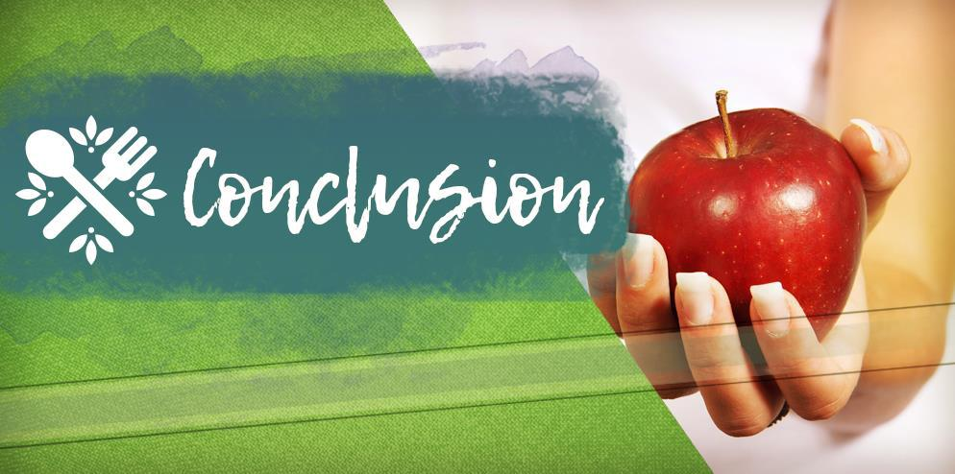

Hoje em dia, todo mundo está procurando uma dieta infalível; a melhor maneira de perder peso e mantê-lo. Uma solução rápida e fácil para os problemas que começaram a nos atormentar porque nos sentimos confortáveis ​​vivendo um estilo de vida saudável por muito tempo.


Mas o que mais deixa de considerar é a

fato de que são nossas próprias mentes e nossos hábitos que realmente criam o maior benefício. Contamos com outras pessoas para tentar nos ajudar a sair de um poço do qual só temos as ferramentas para sair. Você está no controle de sua vida. Você será o responsável por fazer as escolhas que precisam ser feitas para mudar seu estilo de vida. E você é mais do que forte o suficiente para fazê-lo.

Comece pequeno. Dê passos de bebê. Divida seus objetivos em pedaços administráveis ​​e comece a persegui-los com confiança. Mesmo que você recaia, mesmo que caia, você precisa ter a coragem e a confiança para se recuperar. Depende de você ter sucesso ou não, e uma dieta infalível só será infalível se você a fizer funcionar para você e não o contrário.

42.

O que muitas pessoas parecem não entender é que você é importante. Você é valioso. Punimos a nós mesmos e fazemos más escolhas, porque nem sempre nos valorizamos e não temos o amor próprio e a disciplina necessários para criar a vida de nossa escolha. Mas tudo isso pode acabar hoje, começando agora. se você estiver disposto a dar uma olhada honesta em si mesmo e em como chegou aonde está agora, terá os recursos à sua disposição para fazer as alterações necessárias.

Em vez de complicar sua vida com cada vez mais dietas da moda e tendências, o que realmente faria diferença é simplificar as coisas. Faça escolhas alimentares simples. Coma alimentos nutritivos, saudáveis ​​e com baixo teor de gordura e açúcar. Não coma coisas que você já sabe que não são boas para você. Parece simples, mas, a menos que você tenha resolvido todos os problemas subjacentes que estão causando um problema com a alimentação saudável, essas simples regras práticas serão cada vez mais difíceis de serem cumpridas.

A dieta infalível começa e termina com você. Todos os livros e conselhos de dieta do mundo podem lhe dizer o que fazer, mas no final do dia, cabe a você o que você aplica à sua vida. Seguir as diretrizes presentes no livro Foolproof Diet fornecerá as ferramentas necessárias para ter sucesso e começar a viver a vida que você merece, começando agora!

43

